系 列 推 荐
《STEM星球系列》(共8册)
PLANET STEM SERIES
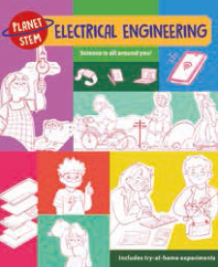
中文书名：《STEM星球》系列
英文书名：PLANET STEM SERIES
作 者：Jenny Jacoby & Luna Valentine & Lou Abercrombie & Ste Johnson & Tom Jackson & Mark Ruffle & Catherine Brereton & Evelyn Rogers
出 版 社：KINGFISHER
代理公司：ANA
页 数：48页/册
出版时间：2024年7月
代理地区：中国大陆、台湾
审读资料：样张
类 型：儿童益智科普

系列介绍：

发现科学如何融入我们的日常生活

Planet STEM系列让科学与青少年息息相关。这套书不是告诉孩子们STEM（科学，技术，工程和数学）的重要性和未来成功的关键，而是向读者展示我们如何在日常生活中使用科学、技术、工程和数学。从你吃的食物到你脚下的土地，科学无处不在。本书由科学、技术、工程和数学专家撰写，文字通俗易懂，并配有大量色彩鲜艳的艺术作品、照片和图表，让读者能够更好地探索我们在哪里接触到科学、技术、工程和数学，以及为什么科学、技术、工程和数学如此重要。小科学家们将会认识到那些永远改变了STEM世界的人们，然后可以通过有趣的家庭实验来检验他们新发现的知识。在这套生动活泼、知识渊博的系列丛书中，听起来高深复杂的话题都变得浅显易懂。因此，虽然我们不能保证教会 9 到 11 岁的孩子量子物理学，但我们可以用最简单的语言解释 STEM 的实际应用。

内容简介：

《数学动起来》（Maths in Action, 2024年7月）
数学无处不在，并广泛应用于日常生活中。从游戏和银行业务到救生药物和气候变化预测，数学是一切的基石！认识那些将数字和符号变为现实的数学家，包括艾米·诺特（Emmy Noether）和巴比·坎赖特（Barby Canright）。

《电机工程》（Electrical Engineering, 2024年7月）
探索工程学迷人的一面！从遍布我们家庭的电子设备（包括洗衣机和牙刷）到帮助人类的高科技机器人和人工智能。此外，您还会认识到工程师和科学家的发现正在改变我们的生活，包括伊薇特·史蒂文斯（Yvette Stevens）、蒂姆·伯纳斯-李（Tim Berners-Lee）和温迪·卡洛斯（Wendy Carlos）。

《化学》（CHEMISTRY, 2024年10月）
你吃的、穿的、看到的、触摸到的一切都是由化学物质构成的。化学不仅仅存在于实验室，它无处不在！探索我们体内的化学物质是如何让你移动、呼吸和感觉的，以及化学是如何帮助你远离有害疾病的。认识约翰·道尔顿、安妮·坎农（Annie Jump Cannon）和罗莎琳德·富兰克林（Rosalind Franklin）等使化学世界现代化的启蒙化学家和科学家。

《未来科技》（FUTURE TECHNOLOGY, 2024年10月）
科技的进步不断改变着世界。探索最小的机器人如何阻止疾病的传播，绿色技术如何帮助拯救地球，以及人工智能是否真的像表面看起来那么好。认识不断推动小工具世界发展的技术专家，包括杰弗里·辛顿博士（Dr Geoffrey Hinton）和娜拉·罗斯·范德普耶（Nahla-RoseVanderpuye）。

《生物》（BIOLOGY, 2025年2月）
生物学不仅仅有关我们的身体。医学、食品生产和建筑都依赖于生物学。探索微生物和酶如何让我们创造出最喜欢的食物，生物燃料如何为化石燃料提供绿色替代品，以及您的生物钟到底是如何工作的。认识将生物学带入生活的科学家，并在家中进行令人兴奋的实验。

《生命世界》（LIVING WORLD, 2025年2月）
从人体中最微小的细胞到地球上最大的生态系统，探索动物、植物和其他生物背后令人难以置信的科学。阅读科学家如何绘制人类基因组图谱以及研究人员如何研究野生动物的神奇故事。此外，您还能见到植物学家和动物学家，他们的发现拯救了自然世界。

《海洋》（OCEANS, 2025年4月）

《航空航天工程》（AEROSPACE ENGINEERING, 2025年4月）

作者简介：

珍妮·雅各比（Jenny Jacoby）撰写和编辑儿童读物和杂志。从撰写科学活动书籍到启发式简介、谜题和测验，她热衷于为小读者提供有趣的科学信息。

卢·阿伯克龙比（Lou Abercrombie）毕业于英国杜伦大学，获得一级数学学位。除了 Planet STEM Maths In Action 之外，她还是一位小说作家，创作灵感来自于她对野泳的热爱。

汤姆·杰克逊（Tom Jackson）是一位经验丰富的科普作家和编辑，曾为翠鸟出版社（Kingfisher）畅销书《Basher》系列撰写过多部作品。

凯瑟琳·布里雷顿（Catherine Brereton）在出版界工作多年，编写和编辑了 200 多本儿童读物，题材广泛，从艺术和考古到机器人和太空科学。

露娜·瓦伦丁（Luna Valentine）以数字方式创作，她从民间故事、电子游戏、可爱的日本食品、床底和其他没人想到的地方寻找灵感。她的艺术作品被描述为幽默、古怪和多彩。

约翰逊（Ste Johnson）喜欢绘画和插图，从非小说类儿童读物到星系级星际飞船，无所不包。他还擅长人物和动画插画，尤其是儿童插画。

马克·拉夫尔（Mark Ruffle）毕业于西英格兰大学，获得平面设计学位。马克最喜欢为书籍、包装、广告或动画绘制插图。

伊夫林·罗杰斯（Evelyn Rogers）是一位插画家和漫画家，他的创作灵感来自于图画小说、经典儿童读物、超级英雄漫画和奇幻小说。ta喜欢创作天马行空、明亮有趣的插图。

内文插图：

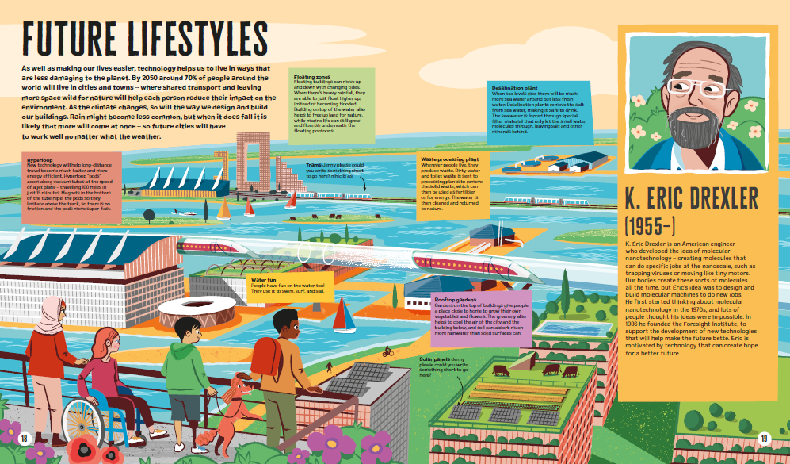
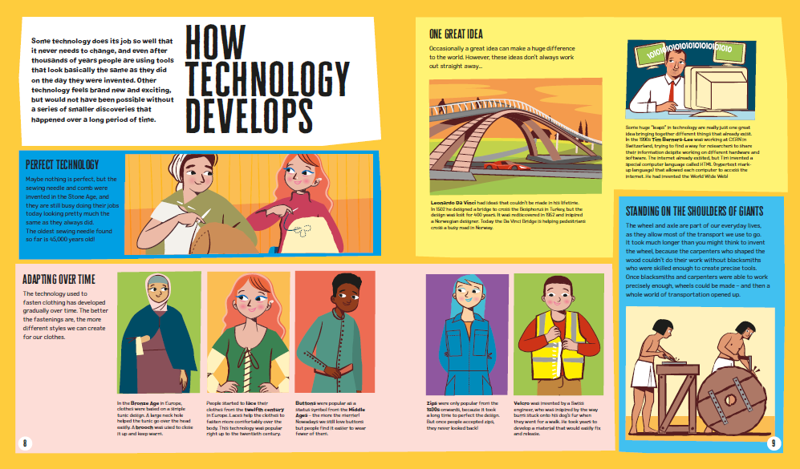

感谢您的阅读！
请将反馈信息发至：版权负责人
Email：Rights@nurnberg.com.cn
安德鲁·纳伯格联合国际有限公司北京代表处
北京市海淀区中关村大街甲59号中国人民大学文化大厦1705室, 邮编：100872
电话：010-82504106, 传真：010-82504200
公司网址：http://www.nurnberg.com.cn
书目下载：http://www.nurnberg.com.cn/booklist_zh/list.aspx
书讯浏览：http://www.nurnberg.com.cn/book/book.aspx
视频推荐：http://www.nurnberg.com.cn/video/video.aspx
豆瓣小站：http://site.douban.com/110577/
新浪微博：安德鲁纳伯格公司的微博_微博 (weibo.com)
微信订阅号：ANABJ2002

